USB接口  桌面式阅读器  VD-67S | 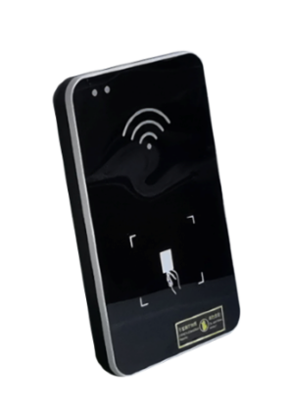  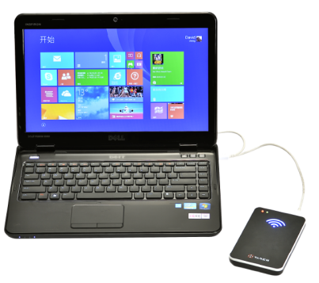

产品特性：

- 全面支持符合支持符合ISO-18000-6C（EPC G2）标准；
- 工作频率902-928Mhz或865-868Mhz(可按不同的国家或地区要求调整)；
- 具有仿真键盘功能、电脑USB接口取电、蓝色射频指示灯及蜂鸣器操作；
- 体积小、读取速率快等优点，可以对标签进行授权、挂失、编程等操作，可广泛应用于各种RFID系统中；
- 应用领域：在俱乐部、图书馆、学生学籍、消费管理、考勤管理、就餐管理、泳池管理等系统都得到了广泛的使用。

产品参数：

产品型号 | VD-67S
性 能 指 标
频率范围 | 工作频率902-928MHZ或865-868MHZ（随国家或地区不同可以调整）
射频模组 | 基于VM-5S（韩国 PHYCHIPS PR9200），出色稳定性
调频方式 | 广谱调频（FHSS）或定频，可软件设置
天线数量 | 增益0dbi PCB天线
通讯接口 | USB转Type_C
应用软件接口 | 提供动态连接库（DLL），支持二次开发
标 签 操 作 性 能
读取距离 | 内建收发天线，读取距离100~200mm
写入距离 | 写入距离0~100mm
空中接口协议 | 支持符合ISO-18000-6C（EPC G2）
机 械 电 气 性 能
尺寸 | 139(长)*86(宽)*22(高)mm
电源 | 电脑USB接口取电
重量 | 120g
湿度 | 5% to 95%, 非凝结
防护等级 | IEC IP52
工作温度 | -20 ºC to 60 ºC
存储温度 | -40°C to 80°C

图纸:
